

Inloggen bij Outlook Parkinson Vereniging
Open een Browser en ga naar de pagina https://outlook.com log hier in met gebruikersnaam en wachtwoord. (Er kan gevraagd worden of dit een werk of school account is. Klik dan op Werk of school account, dit kan een paar keer zijn)
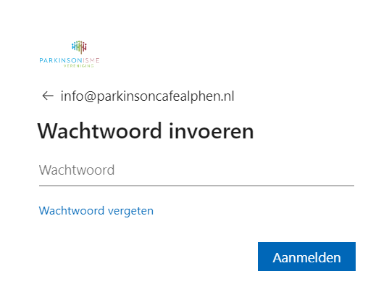
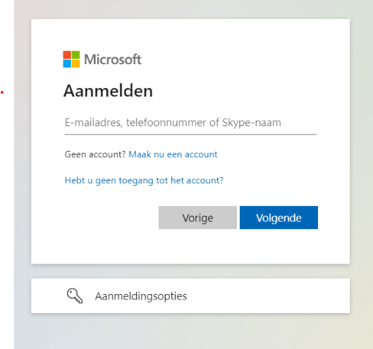
U krijgt dan de e-mail van Parkinson Cafe te zien
